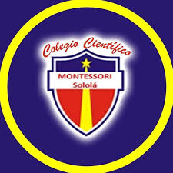 .

***COLEGIO CIENTÍFICO MONTESSORI SOLOLA***

***Nombre: Kimberly Alexandra Xovin Mantanic***

***Profesor: Mario Aristondo***

***Materia: Artes visuales***

***Actividad:Portafolio de lo que trabajamos en clase***

***Fecha: 22-9-2022***

***Grado:Tercero basico***

***Actuvidad 1***

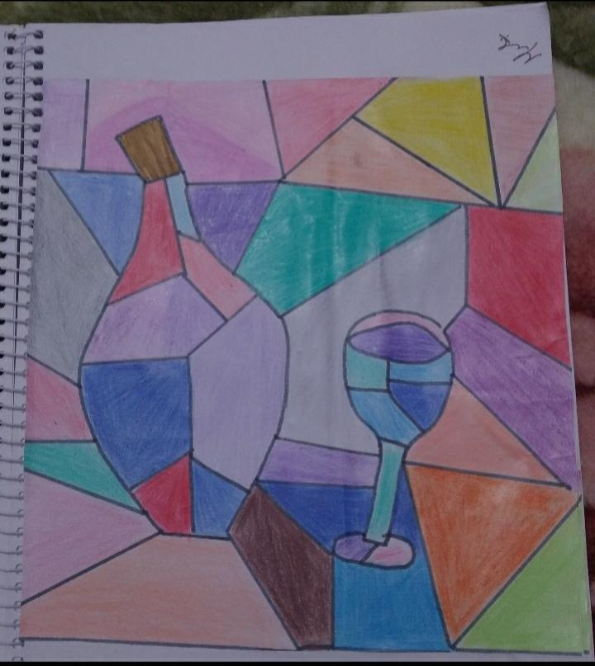

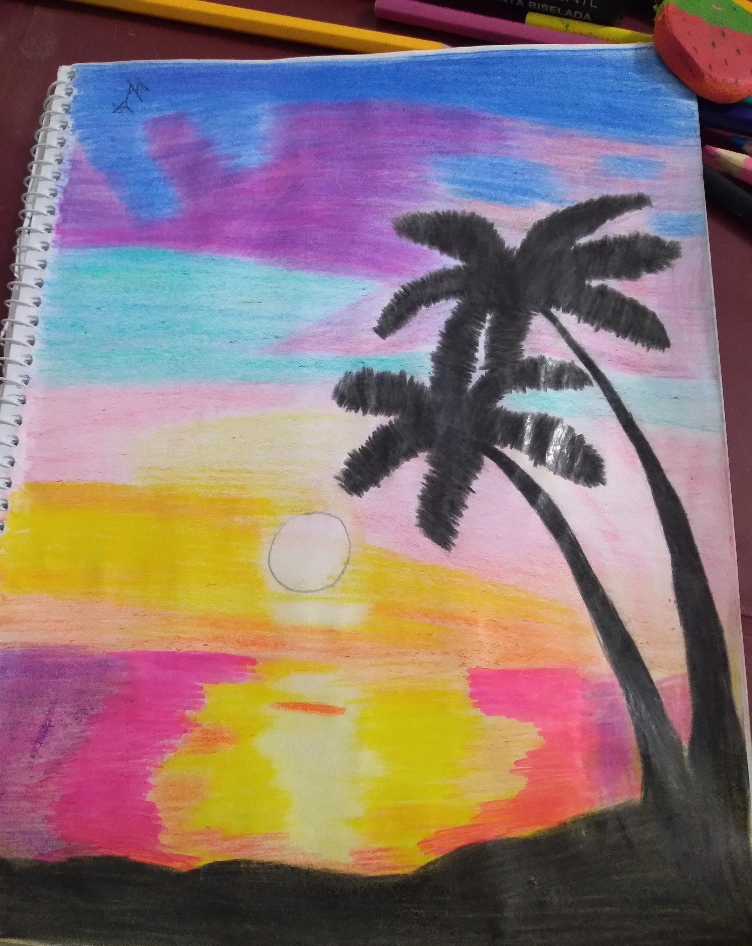***Actividad 2***

***Actividad 3***

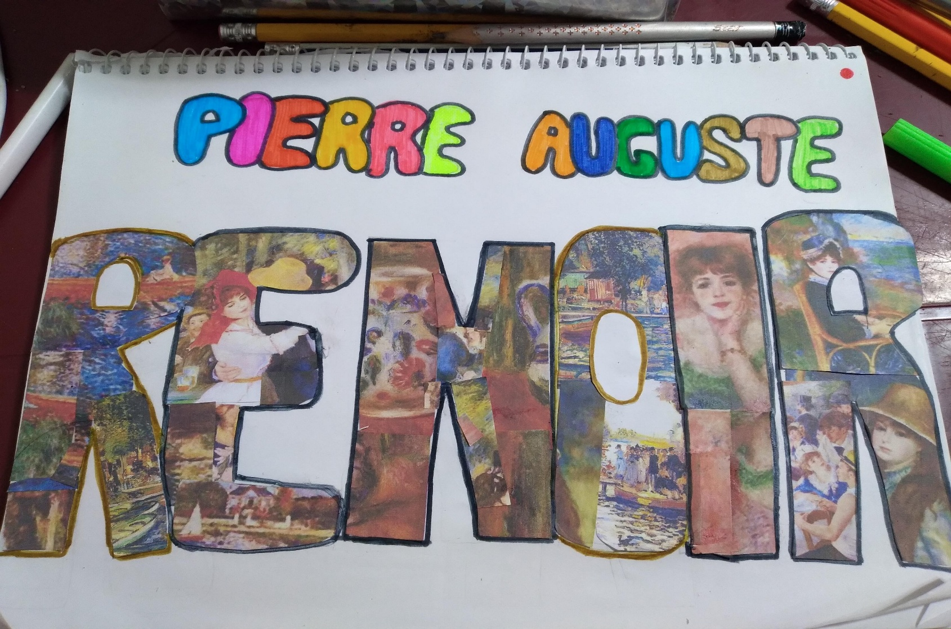

***Actividad 4***

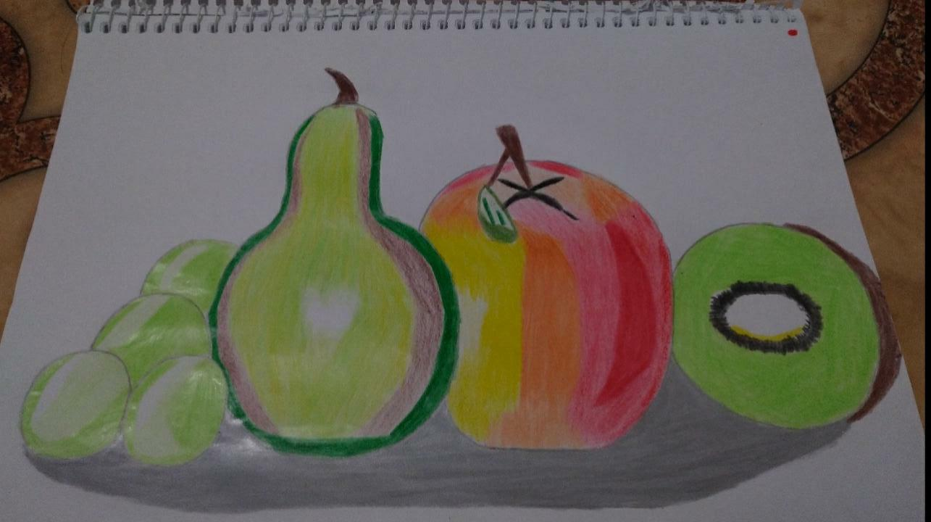

***Actividad 5***

